**奥克斯集团2017校园招聘简章**

始创于1986年的奥克斯集团，产业涵盖电力、家电、医疗、地产、金融等领域，位列中国企业500强第228位、中国民企500强第35位。

2015年，集团营业规模596亿元，总资产399亿元，拥有员工2万余名。在国内的宁波、南昌、天津以及海外巴西、印尼建有七大制造基地。拥有A股1家（三星医疗601567.SH）、港股1家（奥克斯国际02080.HK）、新三板1家（奥克斯电835523.OC），6家高新技术企业，为国家级企业技术中心和国家级博士后工作站常设单位。持有奥克斯、三星两个跨行业的中国名牌及中国驰名商标。

在发展企业的同时，奥克斯也积极履行社会责任，多年来，累计为教育、赈灾、环保等公益事业捐款2.26亿元。

面向新的时代，奥克斯秉承“创领智能生活，成就卓越职境”的企业使命，力争在2020年实现“千亿市值、千亿规模、百亿利润”的战略目标，立志成为世界著名企业。

电力设备：中国领先的智能配用电系统整体解决方案提供商

家电：致力成为基于互联网、智能化的家电产业集团

医疗：致力成为中国领先的医疗服务投资管理集团

地产：中国领先的多业态、综合性地产商

金融：实现产业资本、金融资本双驱动发展

面向新的时代，奥克斯秉承“创领智能生活，成就卓越职境”的企业使命，坚持“稳健治业 和赢未来”的WIN战略理念，力争在2020年实现“千亿规模、千亿市值、百亿利润”的战略目标，立志成为世界级著名企业。

目前，奥克斯集团正广纳贤才，欢迎各院校毕业生积极参与，在奥克斯展现个人价值、施展个人才华，一同成就梦想。

奥克斯集团2017校园招聘官方网站，详见**前程无忧**首页及**校园专区**首页。

招聘流程：

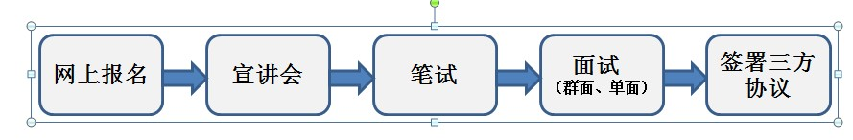

1. **网上报名：**2016年9月21日－10月30日。**（请选择在宣讲会之前进行网申）**  
   请大家登录**前程无忧**首页查看招聘信息，并进行网上申请。具体地区、具体岗位的报名截止日期会略有不同，具体情况详见网络公告。

**投递网址： http://campus.51job.com/auxgroup2017**

**为响应低碳环保，宣讲现场不接收纸质简历。**

**2、校园宣讲及见面会：2016年9月21日 - 10月30日。 奥克斯集团HR**奥克斯集团将统一在以下城市：

**宁波、杭州、舟山、武汉、成都、长沙、徐州、合肥、南昌、郑州、兰州、西安等**重点高校开展宣讲及见面会活动。

**具体行程敬请关注官方微信“奥克斯集团HR”**

1. **需求汇总**

|  |  |  |
| --- | --- | --- |
| **岗位类别** | **招聘人数** | **所需专业** |
| 综合管理类 | **81** | 管理类、财务类、法律、新闻等相关专业 |
| 技术研发类 | **268** | 制冷暖通类、机械类、计算机类、电气工程类、自动化类、电子信息工程等 |
| 生产制造类 | **40** | 电子信息工程、物流、机械、工业工程等 |
| 国内营销类 | **96** | 市场营销类、管理类等（此岗位对专业要求相对宽泛） |
| 海外营销类 | **35** | 外语类、工科等相关专业 |
| **合计** | **520** |  |

**4、笔试、面试：**以各城市项目小组具体通知为准

本次招聘由奥克斯集团所属各公司根据招聘计划，自行组织笔试面试。各公司将根据简历筛选情况，安排学生参加笔试、面试。我们将短信或电话进行通知，请保持手机畅通。

**5、通知及签署三方协议**：以各城市项目小组具体通知为准

奥克斯集团下属各公司根据筛选及笔面试成绩，确定录用名单，并通知学生签署三方协议。各公司具体签署协议时间，将根据校园招聘进度情况确定。

**备注：**招聘过程中，奥克斯校园招聘项目组不会向同学收取任何费用或借用任何物品，请注意识别，防止上当被骗。

**奥克斯集团有限公司**

**2017校园招聘项目组**